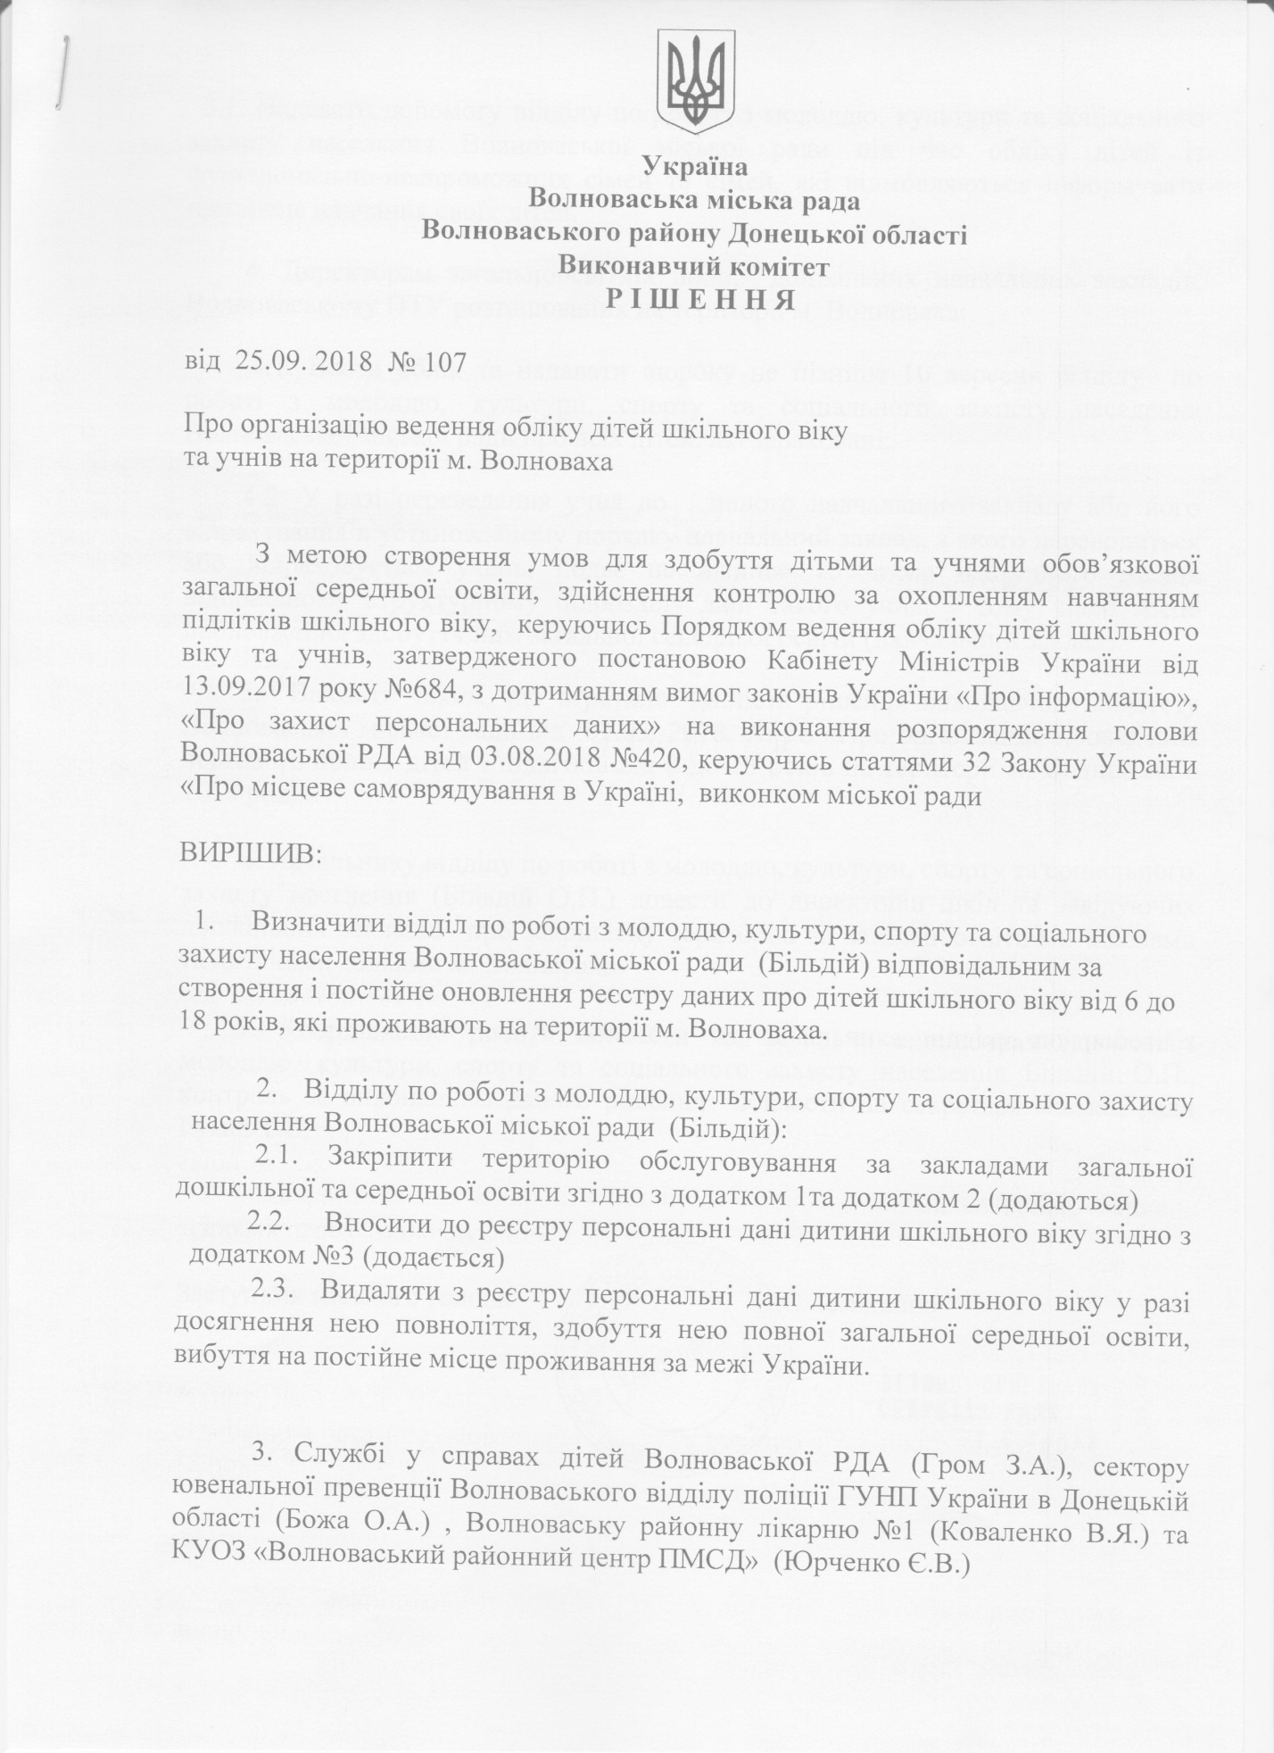

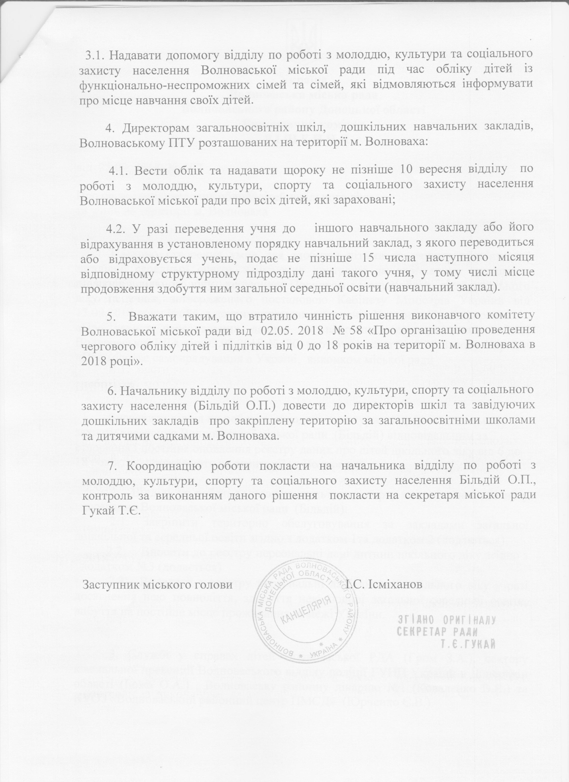

Додаток №2
до рішення виконкому
від 25.09. 2018 № 107

З а к р і п л е н н я
території міста за дошкільними закладами міста Волноваха.

№№ ПП | Найменування дошкільного закладу | Найменування вулиць, закріплених за дитячими садками
1. | я/с №2 | Вул. Центральна (Леніна) № 8а - 86, № 1-45;  вул. Обручева  вул. Харківська  вул. Фіалковського (Пархоменка)  вул. Богдана Хмельницького  вул. Геологів (Щербакова)  вул. Наріманова  вул. Ювілейна  вул. Докучаєва,  вул. Паркова,  вул. Коваля,  вул. Карла Маркса № 1-96, № 8-76;  вул. Чижевського  вул. Миру,  вул. Українська(Радянська) № 1-43, № 2-40,  вул. Гагаріна  вул. Каневського № 1-23, №2-48, №50 – до кінця  пров. Економічний  пров. Шмідта №3-7, №4-8  пров. Сагайдачного(Калініна) №3-5, №4-8  пров. Платонівський(Орджонікідзе) №3-11, №4-12  пров. Чкалова №72-122, №73-129  вул. Кості Бабіна(60 років СРСР) № 10,  пров. Путейський № 2-24,  пров. Безіменний  пров. Стадіонний № 2-18,  пров. Ринковий,  пров. Сінний,  вул. 100 років Червоного Хреста,  пров. Московський,  мікрорайон Південний:  пров. Березовий,  пров. Квітковий,  пров. Жемчужний,  пров. Алмазний,  пров. Космічний,  пров. Ініціативний,  пров. Дружби,  пров. Ближній,  пров. Геологічний,  пров. Ентузіастів,  пров. Радужний  пров. Торговий  пров. Сонячний  пров. Дачний  пров. Весняний  пров. Перемоги.  пров. Ясний  пров. Робочий  пров. Травневий  пров. Загородний  мікрорайон райагротехники  вул. Григорія Сковороди (Зорге),  вул.. Патона,  вул.. Шевцової,  вул.. Гастелло,  вул..Чайкіної,  вул. Кузнєцова

